Young Adult литература (сокращенно — YA,( янг-эдалт) дословно — «молодые взрослые») — популярное литературное направление, в первую очередь рассчитанное на подростков и молодых людей в возрасте от 12 до 20 лет, хотя в целом чётко выраженной верхней границы не существует.
У YA-литературы есть несколько отличительных свойств.
Во-первых, главные герои книг обязательно должны быть юными. Ученики школ, студенты, абстрактные подростки и т.д.
Во-вторых, круг проблем должен быть близок возрасту героев. В-третьих, в этом жанре очень популярен «роман взросления». Проще говоря, на протяжении истории герой взрослеет и умнеет, попутно переживая всевозможные жизненные ситуации.
Существует несколько подвидов жанра Young Adult.
1.Фэнтези (традиционная и городская).
2. Реализм с элементами мистики.
3.Реализм.
4.Антиутопии.
5. Сampus novel, он же университетский роман. Правда, действие необязательно должно разворачиваться в колледже/институте. Это может быть также частная, обычная, спортивная или летняя школа. Основной темой подвида являются взаимоотношения ровесников в ограниченном пространстве.
Многие любят читать книги для подростков, потому что тоже когда-то переживали все эти острые первые влюблённости и разочарования в родителях и школе. Так что прочь сомнения и комплексы: книги для подростков — это увлекательно, здорово и подходят для всех.
Предлагаем вашему вниманию книги Young Adult из фонда нашей библиотеки:
Алендер, Кэти. Плохие девочки не умирают ( Мистика. )
Бринкманн, Каролина. Идеальные . Антиутопия. Благословенная мятежница)
Бринкманн, Каролина. Бездушные (. Антиутопия. Благословенная мятежница).
Грин, Джон. Виноваты звезды
Клэр, Кассандра.Механический ангел (Адские механизмы ; кн. 1).
Клэр, Кассандра.
Механический принц(Адские механизмы ; кн. 2).
Клэр, Кассандра.
Механическая принцесса (Адские механизмы ; кн. 3).
Кова, Элис. Пробуждение (Рожденная стихиями ; кн. 1)
Кова, Элис. Падение огня ( Рожденная стихиями ; кн. 2).
Кова, Элис. Кровь земли (Рожденная стихиями ; кн. 3)
Майер, Стефани. Сумерки
Майер, Стефани. Рассвет
Майер, Стефани. Новолуние
Макгэрри, Кэти.
Скажи, что будешь помнить ( Бестселлеры романтической прозы).
Ролинг, Джоан Кэтлин.
серия о Гарри Поттере

Сагг, Зои.
Девушка Оnline. Статус: свободна
Сагг, Зои. Девушка Оnline
Сагг, Зои.Девушка Оnline в турне
Стивотер, Мэгги.
Синяя лилия, лилия Блу
Продолж. кн. : Воронята
Терри, Тери.
Стертая ( Стиратели судеб) 1-я кн. трилогии
Уорд, Кейтлин.
Девушка в плохой компании
Уорд, Кейтлин. Исчезнувшая в пустоте .
Уорд, Рейчел.
Числа. Время бежать (Воображариум)
1-я кн. трилогии
Шейл, Рута. Двоедушник
Хокинс, Рейчел. Проклятая школа
Эшер, Джей. 13 причин почему

Янси, Рик. 5-я волна 1-я кн. трилогии
Янси, Рик. Бесконечное море Продолж. романа : 5-я волна 2-я кн. Трилогии
Янси, Рик. Последняя звезда 3-я кн. трилогии : 5 волна

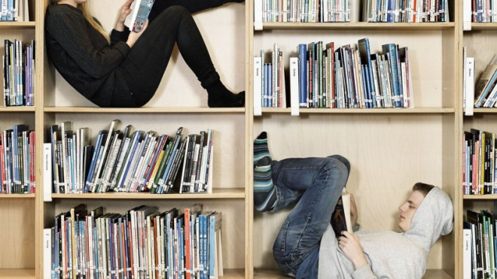

МБУК БИС г. Кургана
библиотека имени А.С. Пушкина
Что такое

и с чем его едят

Курган
2020

